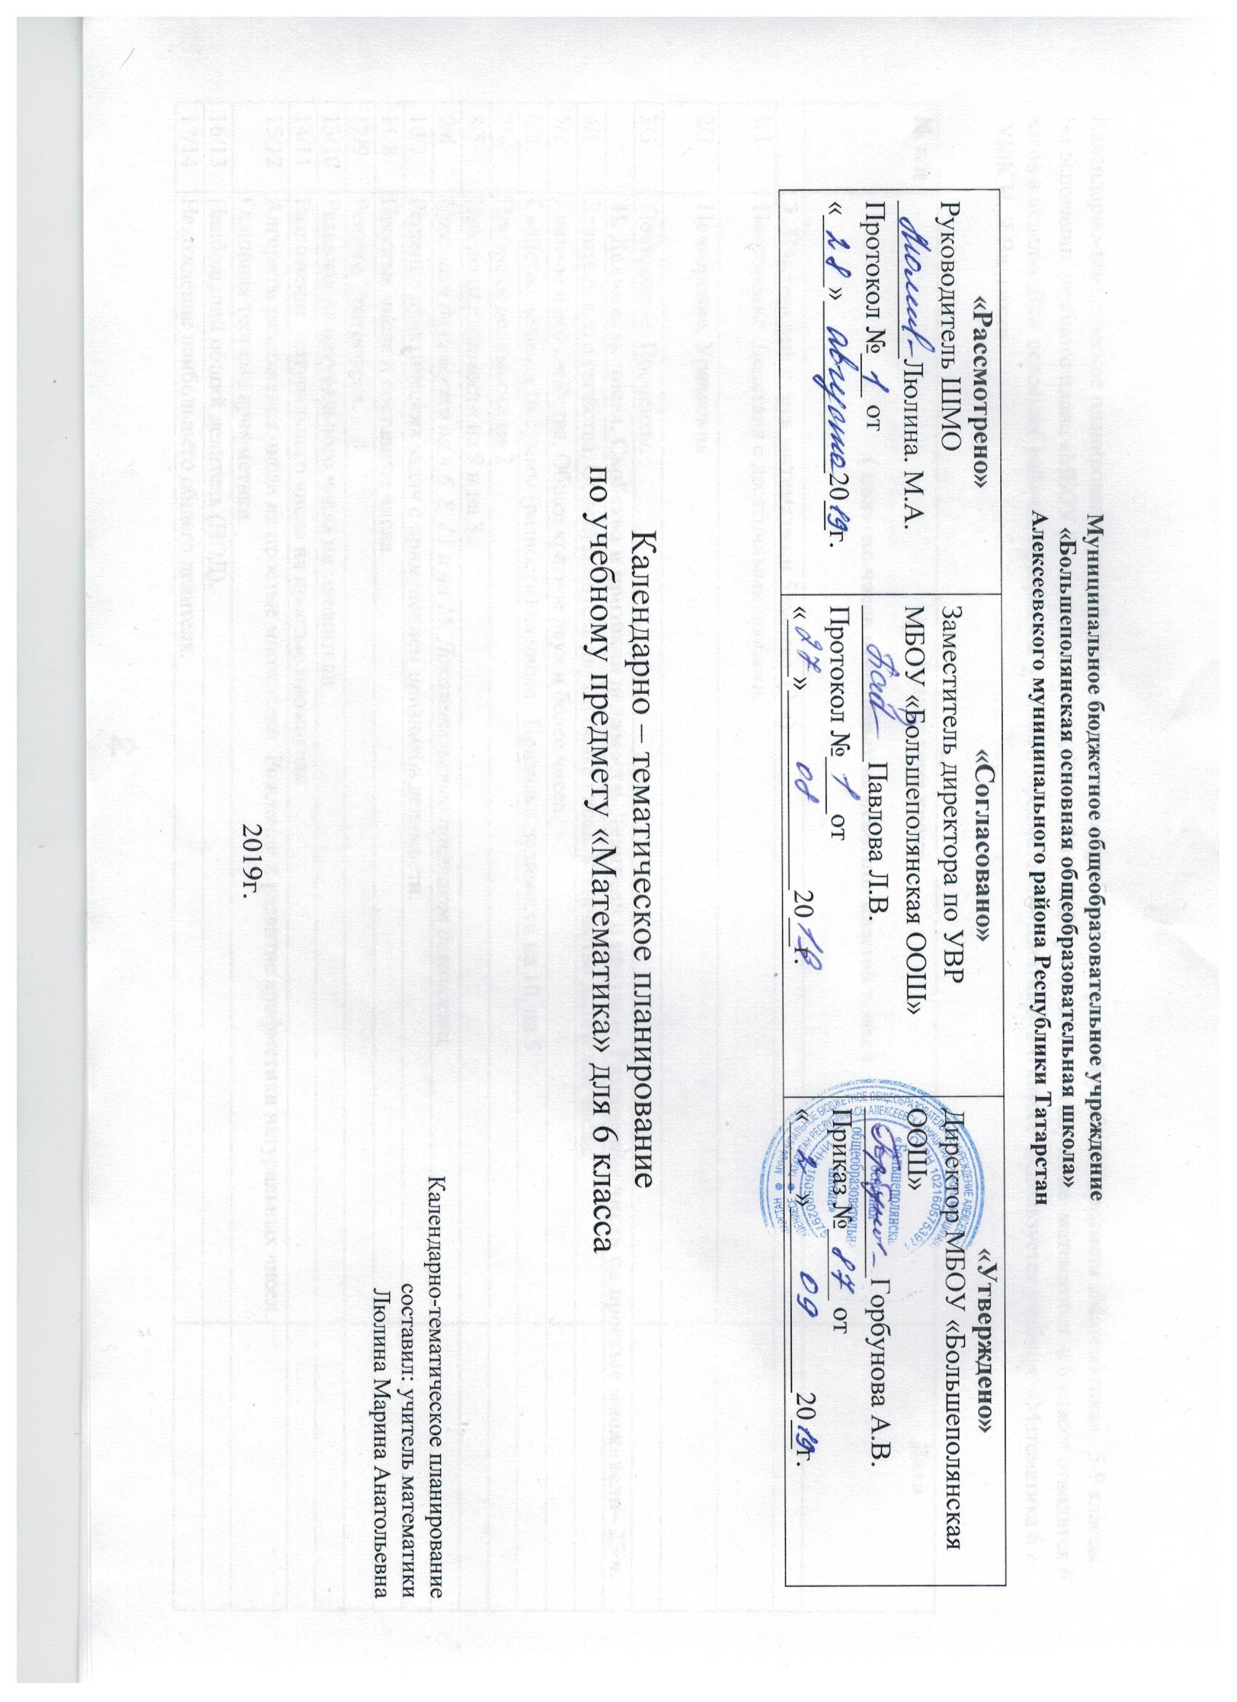
Календарно-тематическое планирование разработано в соответствии с рабочей программой учебного предмета «Математика» 5-9 классы. На основании учебного плана «МБОУ Большеполянская ООШ» на 2019-2020 учебный год на изучение математики в 6 классе отводится 6 часов в неделю. Для освоения рабочей программы учебного предмета «Математика» в 6 классе используется учебник «Математика 6 » :УМК Н. Я Виленкин

№ п/п | Раздел тема урока  ( кол – во часов отводимых на освоение каждой темы ) | Дата
 | 1. Повторение курса математики 5 класса (3 ч)
1/1 | Повторение. Действия с десятичными дробями.
2/2 | Повторение. Уравнения.
3/3 | Повторение. Проценты.
 | II. Делимость чисел. Свойства и признаки делимости. Делители и кратные. Разложение числа на простые множители– 23 ч.
4/1 | Делитель и его свойства. Общий делитель двух и более чисел. Количество делителей числа.
5/2 | Кратное и его свойства. Общее кратное двух и более чисел.
6/3 | Свойства делимости суммы (разности) на число. Признаки делимости на 10, на 5
7/4 | Признаки делимости на 2
8/5 | Признаки делимости на 9 и на 3
9/6 | Признаки делимости на 4,6, 8, 11 и на 15. Доказательство признаков делимости.
10/7 | Решение практических задач с применением признаков делимости.
11/8 | Простые числа и составные числа.
12/9 | Решето Эратосфена.
13/10 | Разложения натурального числа на множители
14/11 | Разложение натурального числа на простые множители
15/12 | Алгоритм разложения числа на простые множители. Рождение и развитие арифметики натуральных чисел. Основная теорема арифметики.
16/13 | Наибольший общий делитель (НОД).
17/14 | Нахождение наибольшего общего делителя.
18/15 | Взаимно простые числа.
19/16 | Нахождение наибольшего общего делителя нескольких чисел.
20/17 | Наименьшее общее кратное (НОК)
21/18 | Способы нахождения наименьшего общего кратного.
22/19 | Нахождение НОК взаимно простых чисел.
23/20 | Нахождение НОД и НОК нескольких чисел
24/21 | Контрольная работа по теме «Делимость натуральных чисел» №1
25/22 | Анализ контрольной работы. Задачи на логическое мышление
26/23 | Из истории комбинаторики и ее приложений. Задача Таинственная черепаха. Комбинаторика в Древней Греции
III. Обыкновенные дроби.
Сложение и вычитание дробей с разными знаменателями- 27 ч.
27/1 | Основное свойство дроби. Дроби в Вавилоне, Египте, Риме.
28/2 | Приведение дробей к новому числителю и знаменателю.
29/3 | Решение задач с использованием основного свойства дроби.
30/4 | Сокращение дробей.
31/5 | Сокращение дробей с использованием разложения на множители.
32/6 | Представление десятичной дроби в виде обыкновенной дроби и обыкновенной дроби в виде десятичной.
33/7 | Приведение дробей к общему знаменателю.
34/8 | Приведение нескольких дробей к новому знаменателю.
35/9 | Алгоритм приведения дробей к наименьшему общему знаменателю.
36/10 | Приведение нескольких дробей к наименьшему общему знаменателю.
37/11 | Сравнение обыкновенных дробей.
38/12 | Арифметические действия с обыкновенными дробями. Сложение обыкновенных дробей с разными знаменателями.
39/13 | Вычитание обыкновенных дробей с разными знаменателями.
40/14 | Сложение и вычитание дробей с разными знаменателями. Решение задач повышенной сложности
41/15 | Сложение и вычитание десятичных и обыкновенных дробей
42/16 | Решение уравнений на сложение и вычитание дробей с разными знаменателями
43/17 | Обобщение по теме «Сложение и вычитание дробей с разными знаменателями».
44/18 | Контрольная работа по теме «Сравнение, сложение и вычитание дробей с разными знаменателями». №2
45/19 | Анализ контрольной работы. Сложение смешанных чисел. Переместительное и сочетательное свойства сложения.
46/20 | Вычитание смешанных чисел. Свойства вычитания суммы из числа и вычитания числа из суммы.
47/21 | Арифметические действия со смешанными дробями.
48/22 | Способы рационализации вычислений  и их применение при выполнении действий.
49/23 | Решение уравнений по теме «Сложение и вычитание смешанных чисел».
50/24 | Правила сложения и вычитания смешанных чисел. Решение текстовых задач арифметическим способом.  Задачи на движение, работу и покупки.
51/25 | Обобщение по теме «Сложение и вычитание смешанных чисел».
52/26 | Контрольная работа по теме «Сложение и вычитание смешанных чисел». №3
53/27 | Анализ контрольной работы. Комбинаторика. Магические квадраты. Решение задач на комбинаторику.
IV. Обыкновенные дроби.
Умножение и деление обыкновенных дробей – 39 ч.
54/1 | Умножение дроби на натуральное число.
55/2 | Умножение обыкновенных дробей.
56/3 | Умножение смешанного числа на натуральное число.
57/4 | Умножение смешанных чисел.
58/5 | Умножение обыкновенных и десятичных дробей.
59/6 | Решение задач на умножение дробей.
60/7 | Нахождение дроби от числа.
61/8 | Решение задач на нахождение части числа.
62/9 | Нахождение процента от величины.
63/10 | Решение задач на нахождение процентов от числа.
64/11 | Применение распределительного свойства умножения.
65/12 | Решение уравнений на применение распределительного свойства умножения.
66/13 | Решение текстовых задач арифметическими способами.
67/14 | Решение текстовых задач с помощью уравнений.
68/15 | Обобщение по теме «Умножение дробей».
69/16 | Контрольная работа по теме «Умножение дробей». №4
70/17 | Анализ контрольной работы. Взаимно обратные числа.
71/18 | Нахождение числа, обратного данному.
72/19 | Решение уравнений по теме «Взаимно обратные числа».
73/20 | Деление обыкновенных дробей.
74/21 | Деление дроби на натуральное число.
75/22 | Деление натурального числа на дробь.
76/23 | Деление смешанных чисел.
77/24 | Арифметические действия со смешанными дробями.
78/25 | Решение задач повышенной сложности по теме «Деление дробей».
79/26 | Нахождение числа по его дроби.
80/27 | Правило нахождения числа по его дроби.
81/28 | Нахождение величины по ее проценту.
82/29 | Решение задач на нахождение числа по его части.
83/30 | Решение задач на нахождение числа по его процентам.
84/31 | Нахождение части от целого и целого по его части.
85/32 | Дробные выражения.
86/33 | Арифметические действия с дробными числами. Способы рационализации вычислений и их применение при выполнении действий.
87/34 | Нахождение значения дробного выражения.
88/35 | Нахождение значения дробного выражения с помощью микрокалькулятора.
89/36 | Применение дробей при решении задач. Решение задач на совместную работу.
90/37 | Контрольная работа по теме «Деление дробей». №5
91/38 | Анализ контрольной работы. Решение олимпиадных задач.
92/39 | Графическое решение комбинаторных задач.
 | V. Отношение двух чисел. Масштаб -22 ч
93/1 | Отношение, выражение отношения в процентах.
94/2 | Нахождение части одного числа от другого.
95/3 | Решение задач по теме «Отношения».
96/4 | Пропорции. Чтение, запись пропорций.
97/5 | Крайние и средние члены пропорции. Составление пропорций.
98/6 | Свойства пропорций.
99/7 | Применение пропорций и отношений при решении задач.
100/8 | Решение сложных уравнений на применение основного свойства пропорции.
101/9 | Прямо пропорциональные величины.
102/10 | Обратно пропорциональные величины.
103/11 | Решение текстовых задач. Зависимости между величинами: скорость, время, расстояние. Производительность, время, работа; цена, количество, стоимость.
104/12 | Способы решения задач методом пропорций.
105/13 | Контрольная работа по теме «Отношения и пропорции». №6
106/14 | Анализ контрольной работы. Масштаб на плане и карте.
107/15 | Решение задач на нахождение расстояния по расстоянию на карте и масштабу.
108/16 | Решение задач на нахождение длины отрезка на карте.
109/17 | Длина окружности. Число$π$. Площадь круга. Решение практических задач с применением простейших свойств фигур.
110/18 | Наглядные представления о пространственных фигурах: призма, пирамида, шар, сфера, конус, цилиндр. Примеры разверток многогранников, цилиндра, конуса.
111/19 | Изображение пространственных фигур. Примеры сечений. Многогранники, правильные многогранники, правильные многоугольники.
112/20 | Понятие о равенстве фигур. Центральная, осевая и зеркальная симметрии. Изображение симметричных фигур.
113/21 | Контрольная работа по теме «Масштаб. Длина окружности и площадь круга». №7
114/22 | Анализ контрольной работы. Решение комбинаторной задачи «Разбиение чисел». Комбинаторика раскладок и разбиений. Шары и лузы.
 | VI. Положительные и отрицательные числа – 16 ч
115/1 | Координатная прямая. Появление нуля и отрицательных чисел в математике древности. Роль Диофанта.
116/2 | Изображение чисел на числовой (координатной) прямой.
117/3 | Множество целых чисел. Положительные и отрицательные числа. Противоположные числа.
118/4 | Нахождение чисел, противоположных данным.
119/5 | Решение уравнений по теме «Противоположные числа».
120/6 | Модуль числа.
121/7 | Геометрическая интерпретация модуля числа.
122/8 | Нахождение модуля числа.
123/9 | Противоположные числа и модуль.
124/10 | Правила сравнения чисел. Решение задач повышенного уровня сложности.
125/11 | Сравнение чисел.
126/12 | Сравнение положительных и отрицательных чисел.
127/13 | Изменение величин.
128/14 | Решение прикладных задач по теме «Изменение величин».
129/15 | Неравенства с модулем.
130/16 | Контрольная работа по теме «Рациональные числа, сравнение рациональных чисел». №8
VII. Положительные и отрицательные числа.
Сложение и вычитание положительных и отрицательных чисел – 13 ч
131/1 | Анализ контрольной работы. Сложение чисел с помощью координатной прямой.
132/2 | Нахождение суммы чисел с помощью координатной прямой.
133/3 | Правило сложения отрицательных чисел.
134/4 | Правило сложения чисел с разными знаками.
135/5 | Алгебраическая сумма. Сложение положительных и отрицательных чисел. Решение задач повышенного уровня сложности.
136/6 | Нахождение суммы чисел с помощью микрокалькулятора.
137/7 | Правило вычитания чисел с разными знаками.
138/8 | Вычитание чисел.
139/9 | Нахождение расстояния между точками. Формула расстояния между точками на координатной прямой.
140/10 | Решение уравнений на вычитание.
141/11 | Решение задач и уравнений по теме «Сложение чисел с разными знаками».
142/12 | Обобщение по теме «Сложение и вычитание положительных и отрицательных чисел».
143/13 | Контрольная работа по теме «Сложение и вычитание рациональных чисел».№9
VIII. Положительные и отрицательные числа.
Умножение и деление положительных и отрицательных чисел – 15 ч
144/1 | Анализ контрольной работы. Умножение чисел с одинаковым знаком. Почему (-1)(-1)=+1?
145/2 | Правило умножения чисел с разными знаками.
146/3 | Умножение положительных и отрицательных чисел.
147/4 | Деление отрицательных чисел.
148/5 | Деление чисел с разными знаками.
149/6 | Решение сложных уравнений на применение правила деления.
150/7 | Решение задач по теме «Умножение и деление положительных и отрицательных чисел».
151/8 | Первичное представление о множестве рациональных чисел.
152/9 | Периодические дроби. Конечные и бесконечные десятичные дроби.
153/10 | Преобразование обыкновенных дробей в десятичные дроби.
154/11 | Сравнение рациональных чисел. Действия с рациональными числами.
155/12 | Свойства арифметических действий.
156/13 | Решение сложных задач по теме «Целые числа».
157/14 | Действия с положительными и отрицательными числами.
158/15 | Контрольная работа по теме «Умножение и деление рациональных чисел» №10
 | IX. Решение уравнений - 16
159/1 | Анализ контрольной работы. Раскрытие скобок, перед которыми стоит знак «плюс» (+), раскрытие скобок, перед которыми стоит знак «минус» (-).
160/2 | Раскрытие скобок. Решение уравнений
161/3 | Раскрытие скобок. Упрощение выражений. Устные вычисления.
162/4 | Коэффициент
163/5 | Коэффициент выражения ах и выражения-ах
164/6 | Распределительное свойство умножения. Подобные слагаемые
165/7 | Подобные слагаемые. Приведение (сложение) подобных слагаемых.
166/8 | Подобные слагаемые. Преобразование алгебраических выражений.
167/9 | Вычисление значения алгебраического выражения.
168/10 | Решение уравнений умножением обеих частей на одно и то же число.
169/11 | Решение уравнений с помощью основного свойства пропорции.
170/12 | Линейное уравнение Основные методы решения уравнений.
171/13 | Решение задач методом равносильных преобразований.
172/14 | Решение текстовых задач с помощью уравнений. Использование таблиц, схем, чертежей, других средств представления данных при решении задачи.
173/15 | История возникновения понятия «алгебра». Обобщение по теме «Решение уравнений».
174/16 | Контрольная работа по теме «Решение уравнений и задач с помощью уравнений». №11
 | X. Координаты на плоскости. Диаграммы. – 11 ч.
175/1 | Анализ контрольной работы. Перпендикулярные прямые.
176/2 | Построение перпендикулярных прямых.
177/3 | Параллельные прямые.
178/4 | Построение параллельных прямых.
179/5 | Декартовы координаты на плоскости.
180/6 | Построение точки по её координатам, определение координат точки на плоскости.
181/7 | Столбчатые диаграммы. Извлечение информации из диаграмм.
182/8 | Изображение диаграмм по числовым данным.
183/9 | Графики. Средние результатов измерений.
184/10 | Обобщение по теме «Координаты на плоскости».
185/11 | Контрольная работа по теме «Перпендикулярные и параллельные прямые .Координатная плоскость .Графики». №12
 | XI. Элементы теории множеств и математической логики– 9 ч
186/1 | Анализ контрольной работы. Перебор всевозможных вариантов. Перестановки.
187/2 | Понятие о случайном опыте и случайном событии. Частота и вероятность случайных событий.
188/3 | Вероятностная шкала. Вероятность вокруг нас.
189/4 | Статистические характеристики. Вычисления на микрокалькуляторе.
190/5 | Кодирование. Алфавитный порядок кодов. Использование таблиц для перебора кодов.
191/6 | Множество, характеристическое свойство множества, элемент множества. Пустое множество, конечное, бесконечное множество. Способы задания множеств.
192/7 | Подмножество. Отношение принадлежности, включения, равенства. Распознавание подмножеств и элементов подмножеств с использованием кругов Эйлера.
193/8 | Объединение и пересечение множеств. Интерпретация операций над множествами с помощью кругов Эйлера.
194/9 | Эксперименты со случайными исходами.
 | XII. Итоговое повторение – 10 ч.
195/1 | Повторение. Арифметические действия с рациональными числами.
196/2 | Повторение. Решение задач на составление пропорции.
197/3 | Промежуточная аттестационная работа.
198/4 | Анализ контрольной работы Повторение. Решение текстовых задач на составление уравнений.
199/5 | Повторение. Решение уравнений с модулем.
200/6 | Повторение. Решение задач на проценты.
201/7 | Повторение. Решение задач на движение.
202/8 | Повторение. Решение задач на дроби.
203/9 | Повторение: решение задач на совместную работу.
204/10 | Повторение: построение на координатной плоскости.
205/11 | Повторение: Решение практических задач с помощью уравнений. Площадь прямоугольника и объем прямоугольного параллелепипеда.
206/12 | Повторение: Столбчатые диаграммы. Извлечение информации из диаграмм.
207/13 | Решение несложных логических задач.
208/14 | Решение задач на смекалку.
209/15 | Решение логических задач с помощью графов, таблиц.
210/16 | Решение нестандартных задач

